Руководство пользователя
«Заведение нового бортового номера»


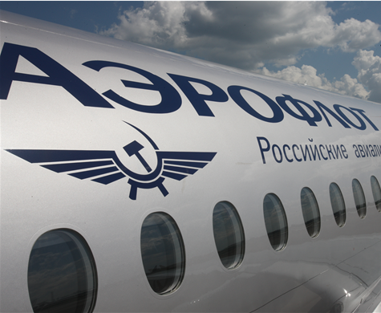

Применимо к ролям:
Инженер ИТО
AMOS

ПАО «Аэрофлот»
06.09.2016

Управление документом

История согласования документа
Дата | Решение | ФИО | Комментарии

Управление документом
Файл | РП Заведение нового бортового номера.docx
Путь
Создан | 06.09.2016
Автор | Сергей Киселев «РАМАКС ИНТЕРНЕЙШНЛ»
Последнее редактирование | 20.05.2019
Количество страниц | 29

История изменения документа
Версия | Дата изменения | Описание изменения | Автор изменения
000 | 22.06.2018 | Обновлено согласно версии AMOS12.0 | Федосеенко С. П.
001 | 20.05.2019 | Обновлено согласно версии AMOS 12.20 | Филипенков Н.К.

Связанные документы (этот документ должен читаться вместе с):
Название документа | Код документа | Дата

Оглавление
Управление документом 1
Оглавление 2
1. Термины и сокращения 3
2. Описание прохождения бизнес-процесса 4
2.1. Рабочий APN 4
2.2. Наименование бизнес-процесса. 4
2.3. Применимо к ролям 4
2.4. Описание процесса 4
2.5. Назначение процесса 4
2.6. Результат по окончанию бизнес-процесса 4
2.7. Примечания 4
3. Алгоритм прохождения процесса 5
4. Возможные ошибки прохождения процесса 29

Термины и сокращения

ВС | Воздушное судно
ИС | Информационная система
ИТО | Инженерно-технический отдел
МВЗ | Место возникновения затрат
ПО | Программное обеспечение
ТО | Техническое обслуживание
AMOS | Автоматизированная система поддержания летной годности и технического обслуживания и ремонта воздушных судов, разработанная компанией Swiss-AS (Швейцария)
APN | AMOS Program Number – Номер приложения в ИС AMOS

Описание прохождения бизнес-процесса

Рабочий APN
APN: 308 «Aircraft Administration»

Наименование бизнес-процесса.
Заведение нового бортового номера

Применимо к ролям
Инженер ИТО

Описание процесса
- Создание нового бортового номера ВС.
- Определение основной информации борта
  - Типа ВС;
  - Модели ВС;
  - Серийного номера ВС;
  - Наименования борта;
  - Собственника ВС;
  - МВЗ ВС и т.д.
- Заведение счетчиков ВС.
- Планирование обслуживания ВС.
- Определение ограничений ВС.
- Просмотр компонентов, поставляемых в составе ВС.
- Привязка OEM документации к ВС.
- Прикрепление изображений ВС.

Назначение процесса
- Создание бортового номера для нового ВС.
- Включение ВС в флот компании.

Результат по окончанию бизнес-процесса
- Новый бортовой номер присвоен ВС.
- Прикреплены изображения ВС.
- Определена основная информация, касающаяся ВС и компонентов, входящих в его состав.

Примечания

Алгоритм прохождения процесса


Перед началом работы, пользователю требуется выполнить вход в систему AMOS.
Для запуска систмы AMOS кликните на ярлык системы на рабочем столе.

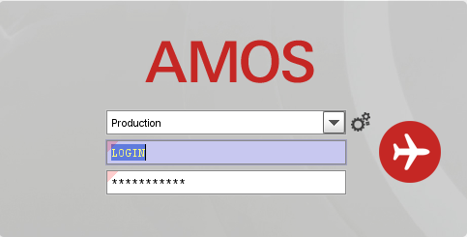
В открывшемся окне:
- можно выбрать сервер, на котором будут проводиться работы;
Note: По умолчанию система предложит продуктивную среду AMOS «Production»
- введите персональный логин сотрудника;
Note: логином является табельный номер сотрудника.
- личный пароль сотрудника
Note: если вход выполняется впервые, система предложит пользователю изменить текущий пароль.

Нажмите кнопку “Start” 

Для запуска APN: 308 “Aircraft Administration”: укажите номер “308” в поле “Search” или наименование “Aircraft Administration”: (система по мере ввода предложит подходящие варианты, вы можете выбрать необходимый из предложенного списка), нажмите клавишу “Enter”.

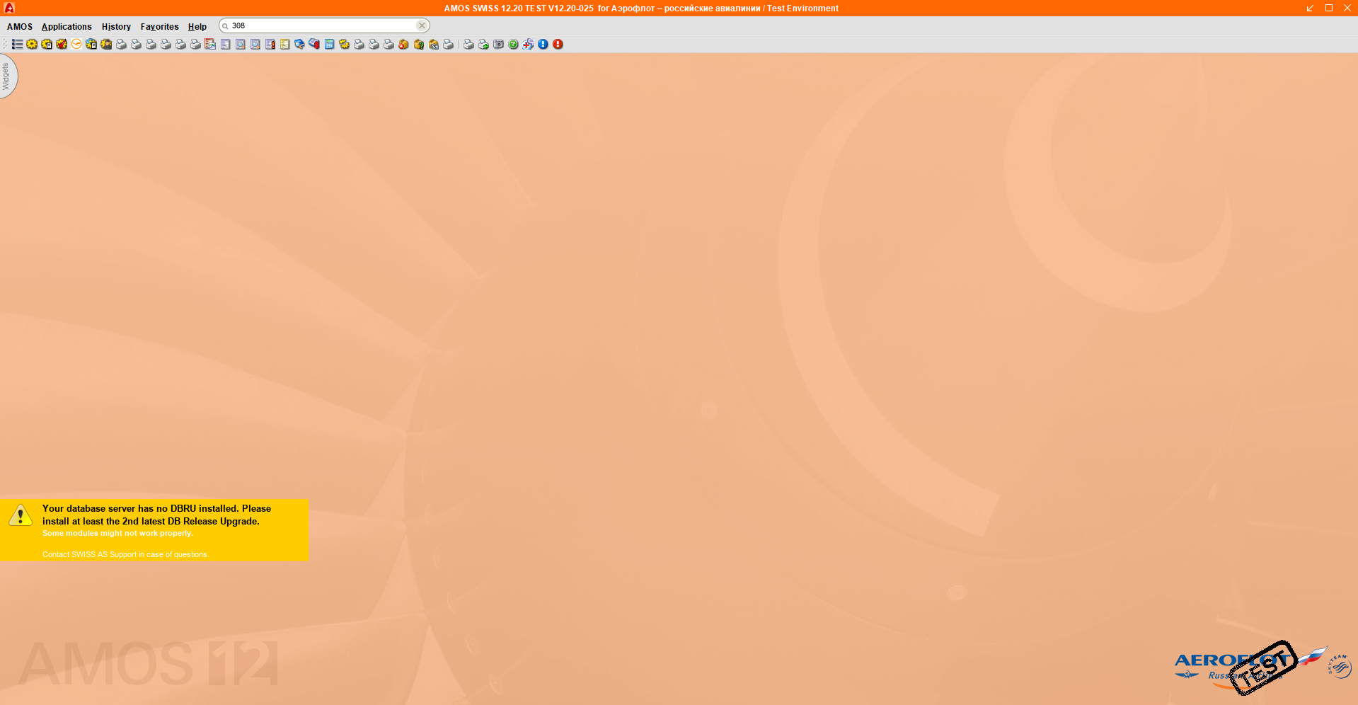

- Начальный вид экрана APN: 308 “Aircraft Administration”.

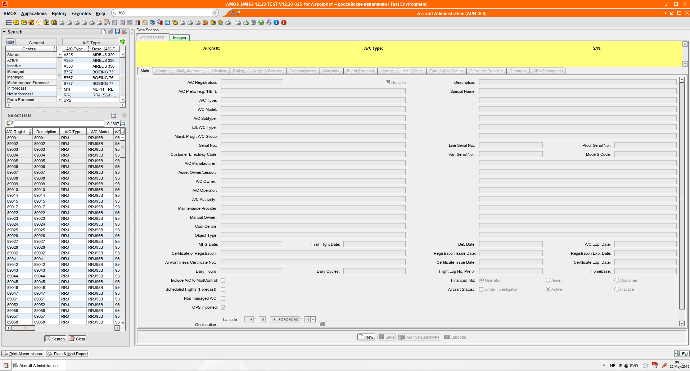

- Нажмите кнопку “New” для создания нового бортового номера ВС.

На вкладке “Aircraft Details” вводится информация о создаваемом борте ВС.
- На вкладке “Main” вводится основная информация о борте ВС.
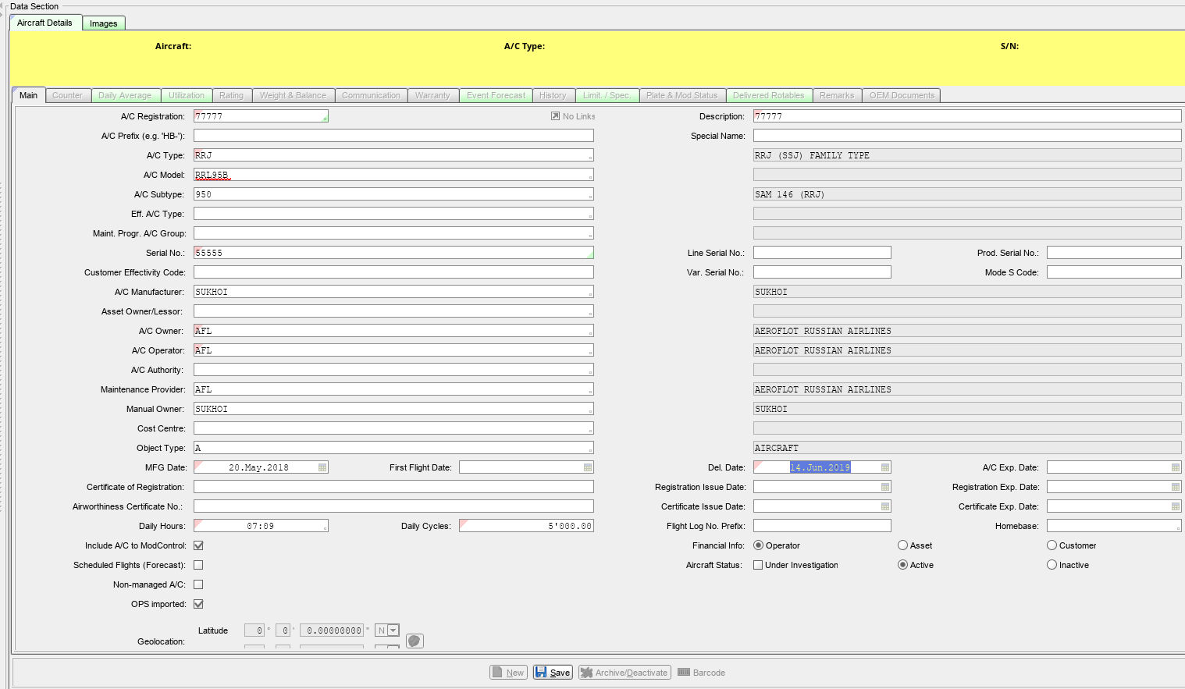

Наименование поля | Вводимая информация
A/C-Registration | Введите номер создаваемого борта ВС
Description | Введите описание создаваемого борта
A/C-Prefix | Введите префикс регистрационного номера ВС
Special Name | Введите специальное имя ВС
A/C-Type | Введите семейство ВС. Для выбора семейства ВС можно воспользоваться справочником “Table of Aircraft Types”. Активация справочника осуществляется двойным кликом по полю.
A/C-Model | Введите модель ВС. Для выбора модели ВС можно воспользоваться справочником “Table of Aircraft Types”. Активация справочника осуществляется двойным кликом по полю.
A/C-Subtype | Введите подтип ВС. Для выбора подтипа ВС можно воспользоваться справочником “Table of Aircraft Types”. Активация справочника осуществляется двойным кликом по полю.
Maint. Prog. A/C Group | Введите группу обслуживания ВС.
Serial No. | Введите серийный номер ВС.
Line-Serial No. | Введите линейный серийный номер.
Prod-Serial No. | Введите производственный серийный номер.
Customer Effectivity Code | Введите код экономичности клиента. Информация важна для семейства Boeing.
Mode S Code | Введите ICAO код.
A/C-Manufacturer | Введите производителя самолета. Для выбора производителя можно воспользоваться средством поиска “Search for addresses”. Активация средства поиска осуществляется двойным кликом по полю.
Asset Owner/Lessor | Введите собственника или арендодателя актива. Для выбора собственника/арендодателя можно воспользоваться средством поиска “Search for addresses”. Активация средства поиска осуществляется двойным кликом по полю.
A/C-Owner | Введите собственника ВС. Для выбора собственника можно воспользоваться средством поиска “Search for addresses”. Активация средства поиска осуществляется двойным кликом по полю.
A/C-Operator | Введите оператора ВС. Для выбора оператора можно воспользоваться средством поиска “Search for addresses”. Активация средства поиска осуществляется двойным кликом по полю.
A/C Authority | Введите администратора ВС. Для выбора администратора можно воспользоваться средством поиска “Search for addresses”. Активация средства поиска осуществляется двойным кликом по полю. Примечание: Администратором является органом, в соответствии с которым воздушное судно эксплуатируется и обслуживается.
Maintenance - Provider | Если ВС обслуживается у внешнего подрядчика, введите его код. Для выбора подрядчика можно воспользоваться средством поиска “Search for addresses”. Активация средства поиска осуществляется двойным кликом по полю. Примечание: У подрядчика должен быть права "Maintenance Organization".
Manual Owner | Введите владельца документации к ВС. Для выбора владельца можно воспользоваться средством поиска “Search for addresses”. Активация средства поиска осуществляется двойным кликом по полю.
MFG-Date | Введите дату производства ВС. Для выбора даты можно воспользоваться календарем.
Del-Date | Введите дату доставки ВС собственнику. Для выбора даты можно воспользоваться календарем.
A/C Exp. Date | Введите дату вывода ВС из эксплуатации. Для выбора даты можно воспользоваться календарем.
Airworthiness certificate: | Введите дату выдачи и дату истечения срока годности сертификата летной годности ВС. Для выбора дат можно воспользоваться календарем.
Daily-Hours | Введите среднее значение ожидаемых ежедневный летных часов. Примечание: Введенное значение необходимо для расчета будущих мероприятий по обслуживанию ВС.
Daily-Cycles | Введите среднее значение ожидаемых ежедневный летных циклов. Примечание: Введенное значение необходимо для расчета будущих мероприятий по обслуживанию ВС.
Cost centre | Введите МВЗ для финансового департамента. Для выбора МВЗ можно воспользоваться справочником “Table of Cost Centres”. Активация справочника осуществляется двойным кликом по полю.
Object-Type | Введите тип создаваемого объекта. Примечание: Тип объекта заложен в AMOS. По умолчанию устанавливается значение “A – Aircraft”.
Home base | Введите станцию базирования ВС. Для выбора станции можно воспользоваться справочником “Table of Stations”. Активация справочника осуществляется двойным кликом по полю.
Add A/C to ModControl | Установите флаг для включения ВС таблицу контроля модификаций.
Financial Info | Отметьте радиокнопкой финансовую группу, к которой относится ВС:  - Operator, если компания эксплуатирует ВС;  - Asset, если ВС принадлежит компании;  - Customer, если ВС принадлежит клиенту компании.
Scheduled Flights (Forecast) | Установите флаг для указания регулярных рейсов в прогнозе ВС.
Aircraft Status | Отметьте радиокнопкой текущий статус ВС:  - Active, если ВС используется.  - Inactive, если ВС не используется.  Примечание: Создавать WO, напечатать этикетки можно только для активного ВС.
Under Investigation | Установите флаг, если ВС находится под следствием.
Non managed Aircraft | Установите флаг, если на ВС выполняется только обслуживание для клиента.
OPS IMPORTED | Установите флаг для импорта данных полетов в систему OPS.
Flightlog Number Prefix | Введите префикс номера flightlog.
Geolocation | Введите вашу геолокацию (координаты).

- Нажмите кнопку “Save” для сохранения изменений.

- Перейдите на вкладку “Counters” для создания и редактирования счетчиков ВС.
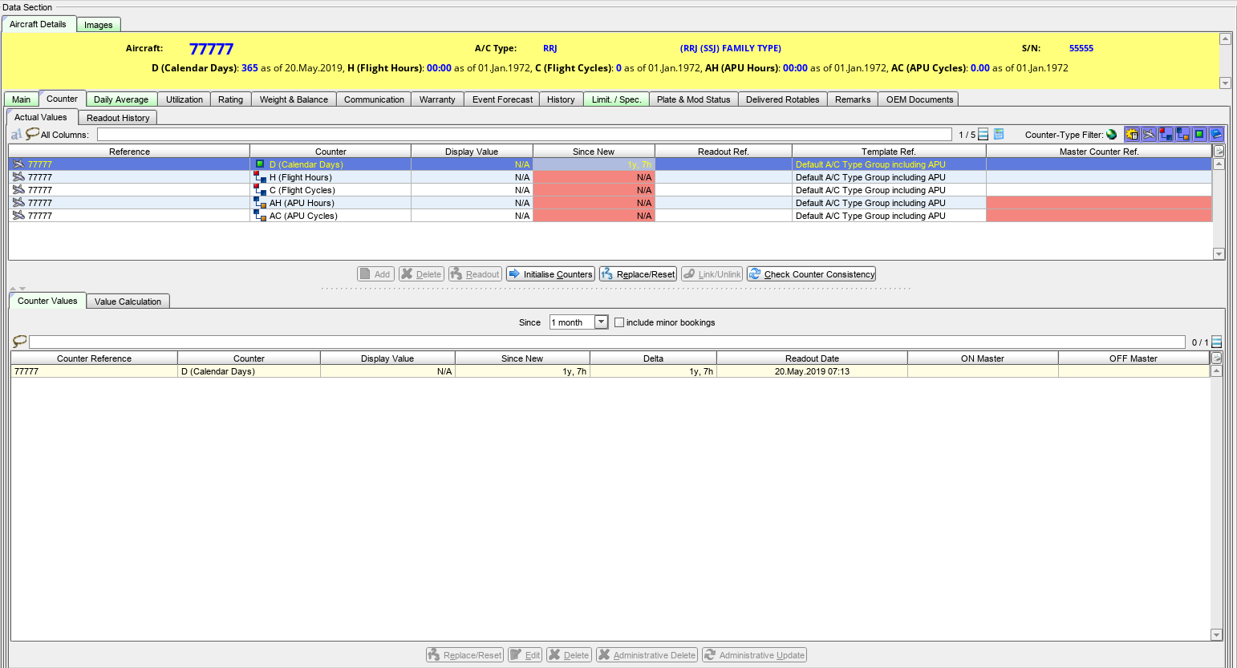

- Перейдите на вкладку “Daily Average” для определения средних ежедневных значений часов и циклов налета.
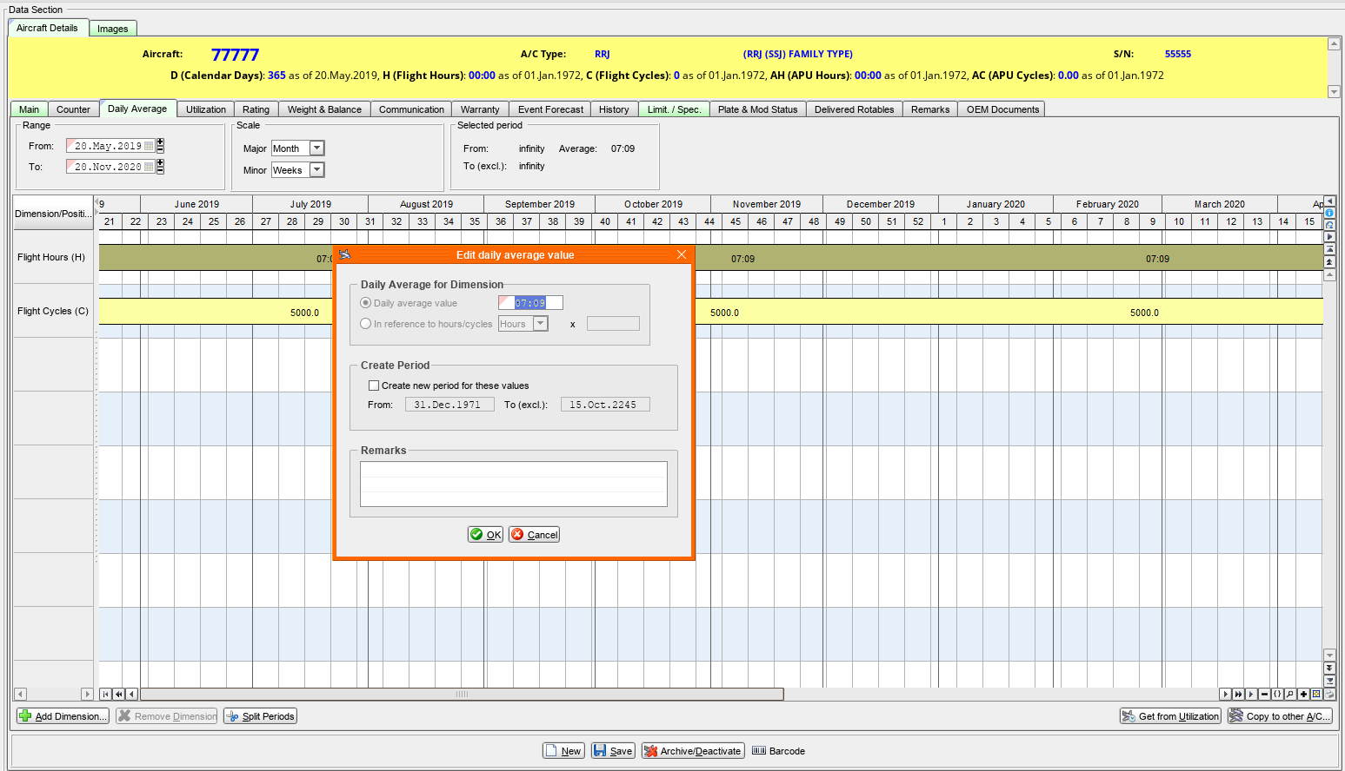
Примечание: Определение средних ежедневных значений часов и циклов налета необходимо для прогнозирования обслуживания ВС.
  - Для изменения среднего ежедневного значения дважды кликните по желтой строке значения.
  - В открывшемся окне “Daily average value” введите новое среднее ежедневное значение.
- Для различных временных промежутков можно задать разные средние ежедневные значения. На желтой строке значения кликните правой кнопкой мыши на уровне даты разделения промежутков и выберите пункт “Split here”.
- Нажмите кнопку “Save” для сохранения изменений.

- На вкладке “Utilization” отображаются данные, хранящиеся в “Aircraft Utilization”.
Примечание: На вкладке возможен только просмотр информации. Для редактирования данных перейдите в APN: 206 “Aircraft Utilization”.
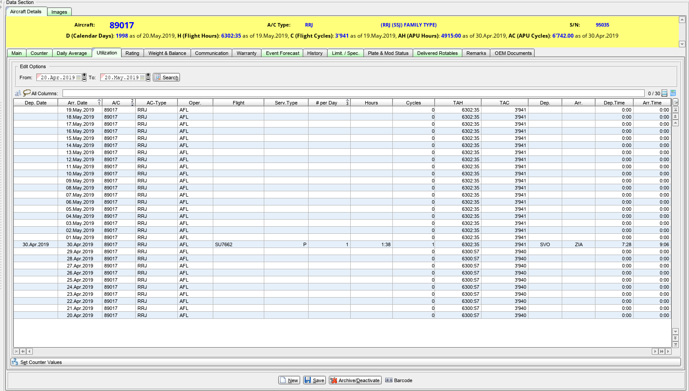

- На вкладке “Weight & Balance” отображается информация о весе и калибровке ВС.
Примечание: На вкладке возможен только просмотр информации. Для редактирования данных перейдите в APN: 292 “Weight&Balance”.
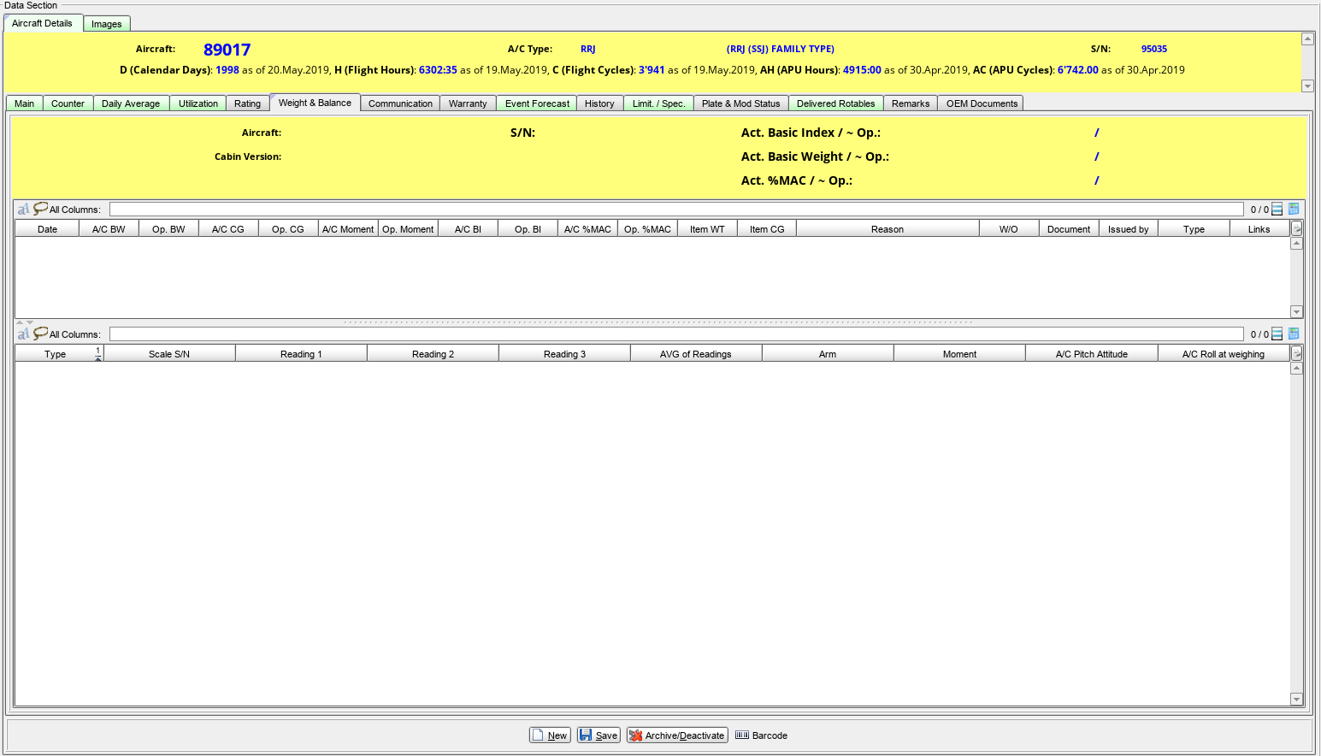
- На вкладке “Communications” вводится и отображается информация о данных, касающихся коммуникаций ВС (телефон, электронная почта и т.д.).
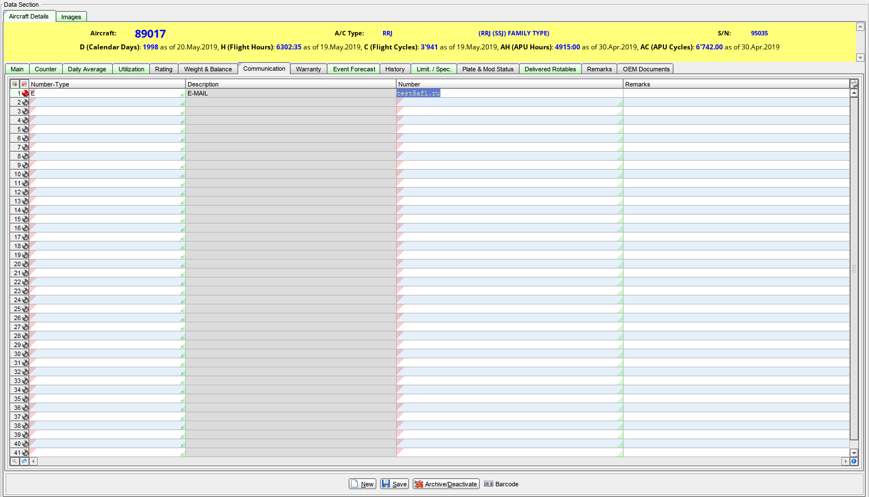

- На вкладке “Warranty” вводится и отображается информация, связанная с гарантией на ВС и компонентами ВС.
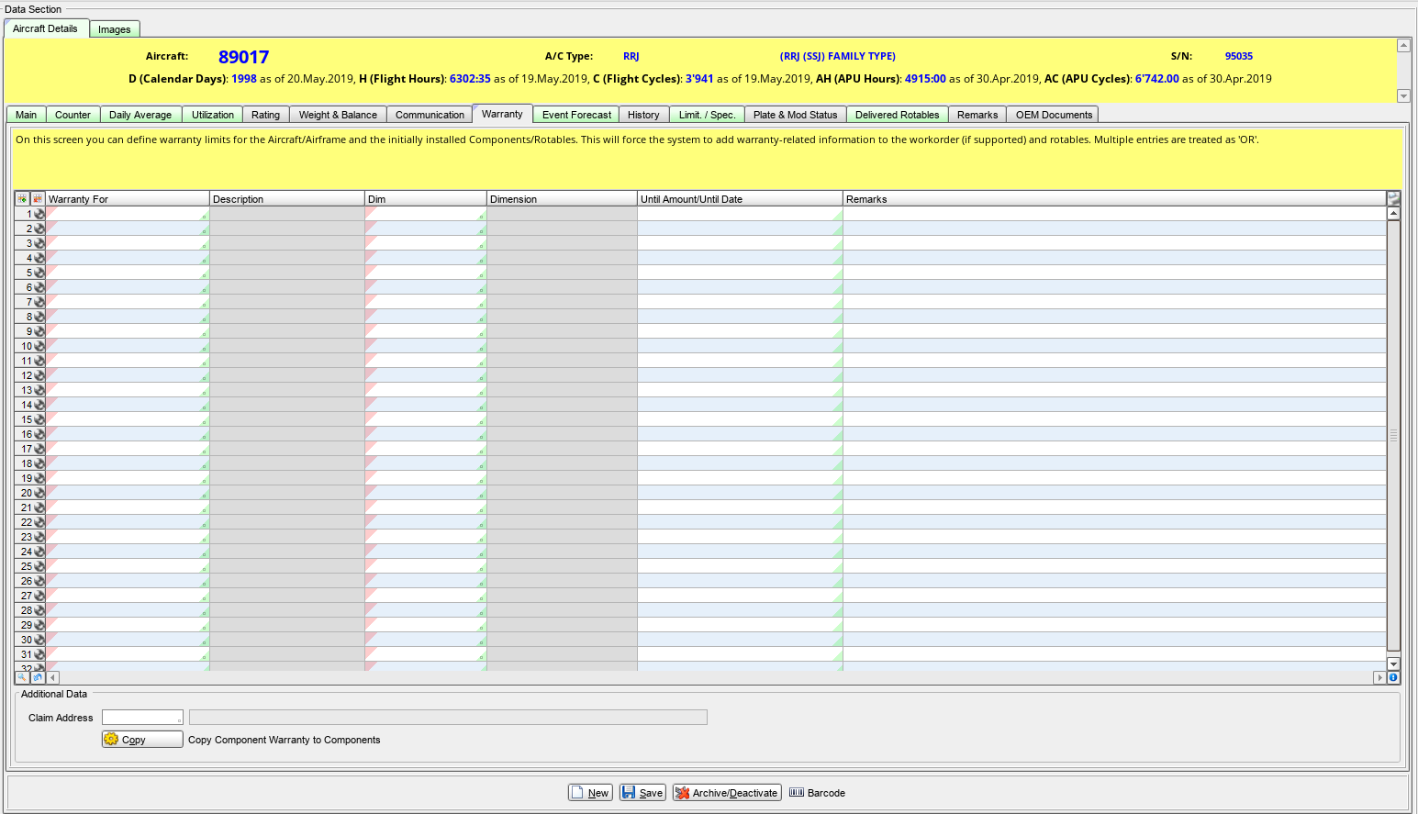

- На вкладке “Event Forecast” отображается информация о планируемом обслуживании ВС.
Примечание: На вкладке возможен только просмотр информации. Для редактирования данных перейдите в APN: 25 “Maintenance Forecast”.
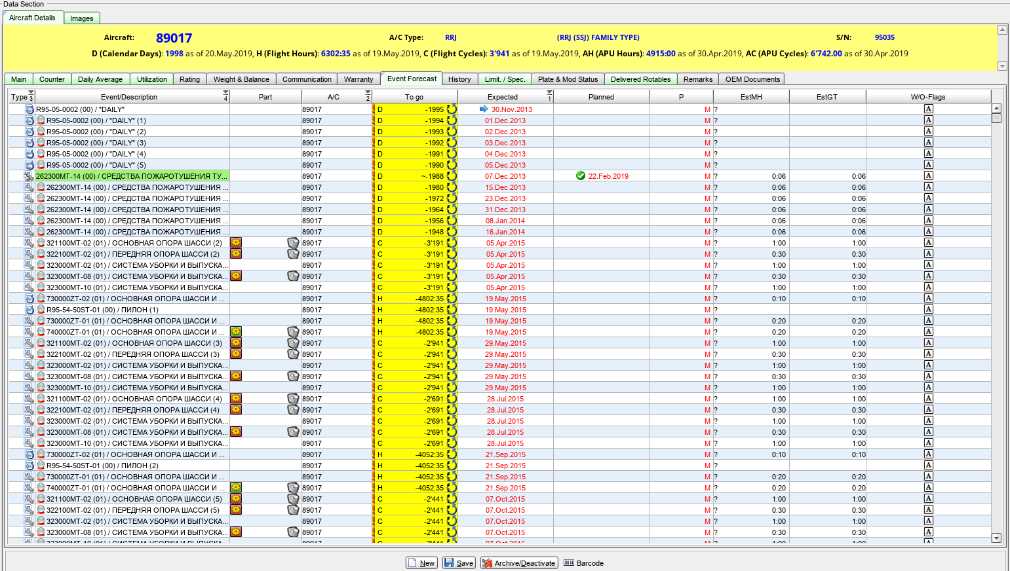

- На вкладке “History” вводится и отображается информация о предыдущих владельцах, регистрациях и событиях на ВС.
Примечание: Все данные в данной вкладке не связаны с данными в других APN и должны быть введены вручную.
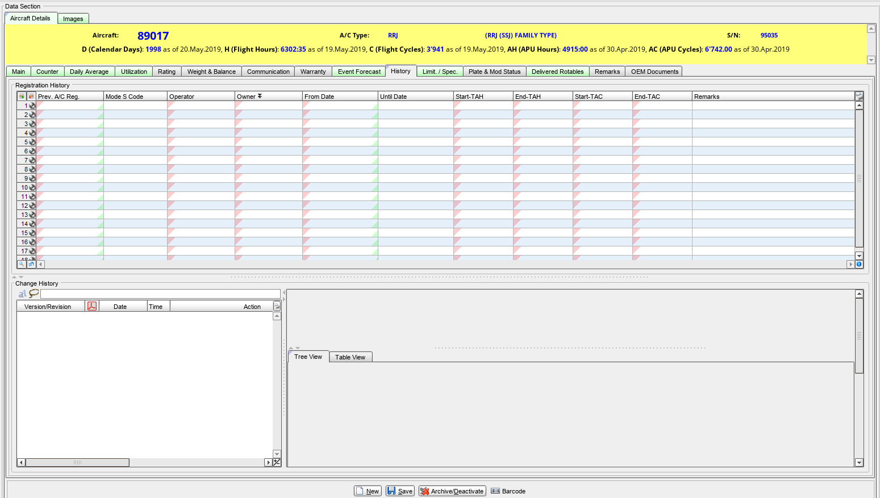
- На вкладке “Limit./Spec.” отображается информация об ограничениях и специальных значениях ВС.
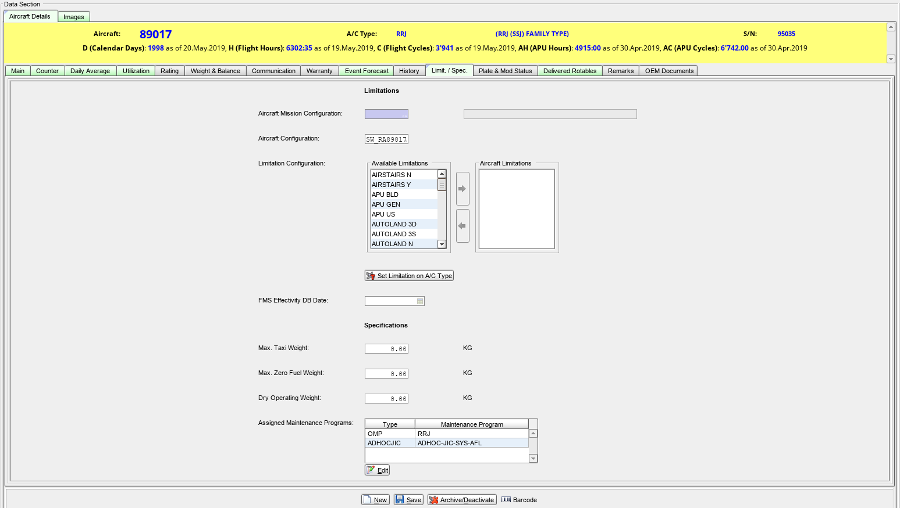
  - В разделе “Limitations” вводится информация об ограничениях ВС.
    - В поле “Aircraft Mission Configuration” введите конфигурацию миссии ВС. Для выбора конфигурации можно воспользоваться справочником “Table of A/C Mission Configuration”. Активация справочника осуществляется двойным кликом по полю.
    - В поле “Aircraft Configuration” введите конфигурацию ВС. Для выбора конфигурации можно воспользоваться справочником “Table of Configuration”. Активация справочника осуществляется двойным кликом по полю.
    - В разделе “Limitation Configuration” из окна “Available Limitations” переместите ограничения, используемые на ВС, в окно “Aircraft Limitations”.
    - В поле “FMS Effectivity DB Date” введите дату последнего обновления системы управления полетом. Для выбора даты можно воспользоваться календарем.
  - В разделе “Specifications” вводятся специальные значения, относящиеся к ВС.
    - В поле “Max. Taxi Weight” введите максимальный вес для маневров на земле.
    - В поле “Max. Zero Fuel Weight” введите максимальный вес ВС без топлива.
    - В поле “Dry Operating Weight” введите вес ВС без полезного груза и топлива.
    - В поле “Assigned Maintenance Program” можно изменить программу обслуживания ВС.
- Нажмите кнопку “Save” для сохранения изменений.

- На вкладке “Plate & Mod Status” можно просмотреть и ввести информацию о статусе ПО, установленного на ВС и компонентах, поставляемых с ВС.
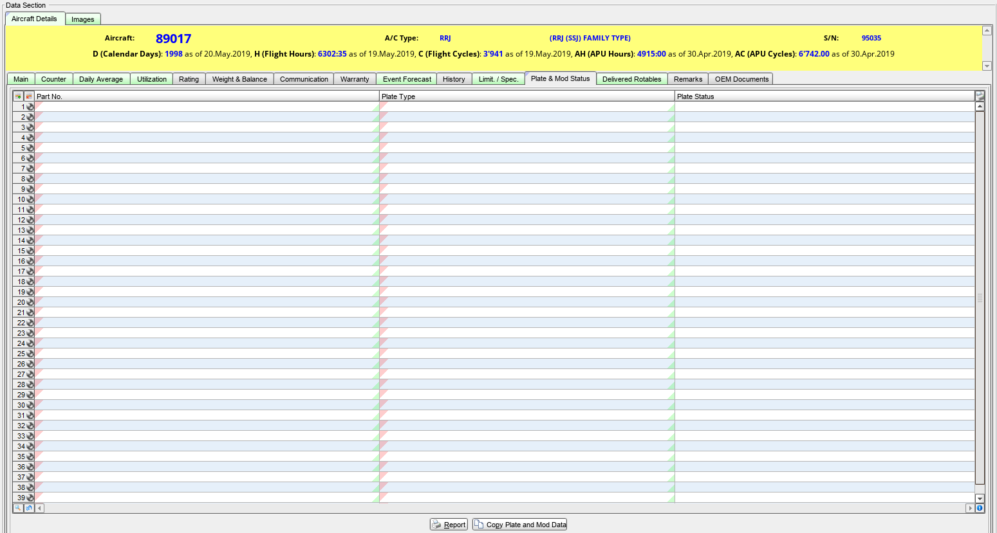
  - В поле “Part No.” введите партийный номер ПО, установленного на ВС и компонентах ВС. Для выбора ПО можно воспользоваться средством поиска “Search for Partnumber-Selection”. Активация средства поиска осуществляется двойным кликом по полю.
  - В поле “Plate Type” введите тип установленного ПО. Для выбора типа можно воспользоваться справочником “Table of Plate Type”. Активация справочника осуществляется двойным кликом по полю.
  - В поле “Plate Status” введите статус установленного ПО. Для выбора статуса можно воспользоваться справочником “Table of Component Mod. Status”. Активация справочника осуществляется двойным кликом по полю.
- Нажмите кнопку “Save” для сохранения изменений.
- На вкладке “Delivered Rotables” отображается информация о компонентах, входящих в состав ВС или поставленных вместе c ВС.
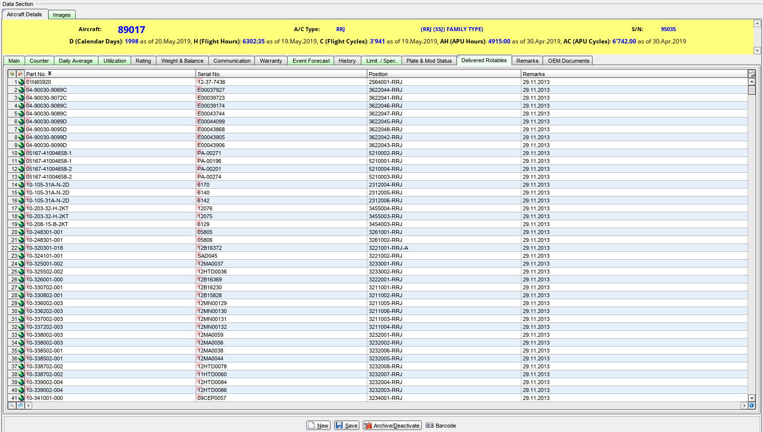

- На вкладке “Remarks” можно ввести пометки к создаваемому борту.
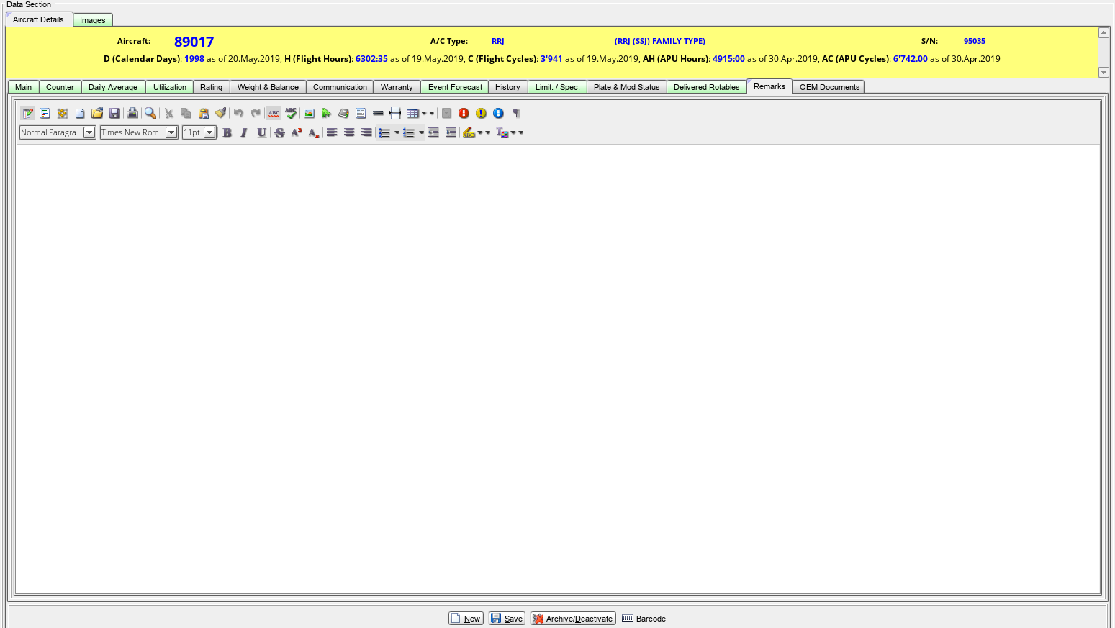
- Нажмите кнопку “Save” для сохранения изменений.

- На вкладке “OEM Documents” из раскрывающихся списков выберите документацию производителя, относящуюся к ВС.
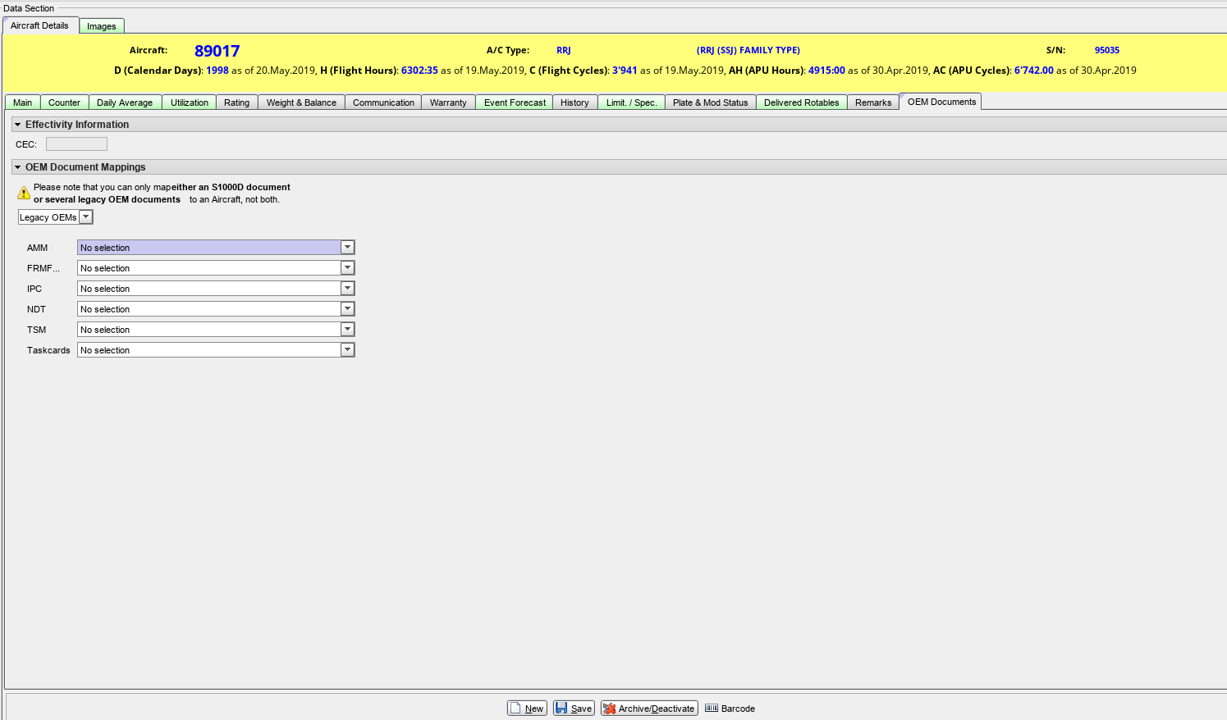
- Нажмите кнопку “Save” для сохранения изменений.
На вкладке “Images” можно прикрепить изображения ВС, используемые в APN: 786 “Structural Damage”.
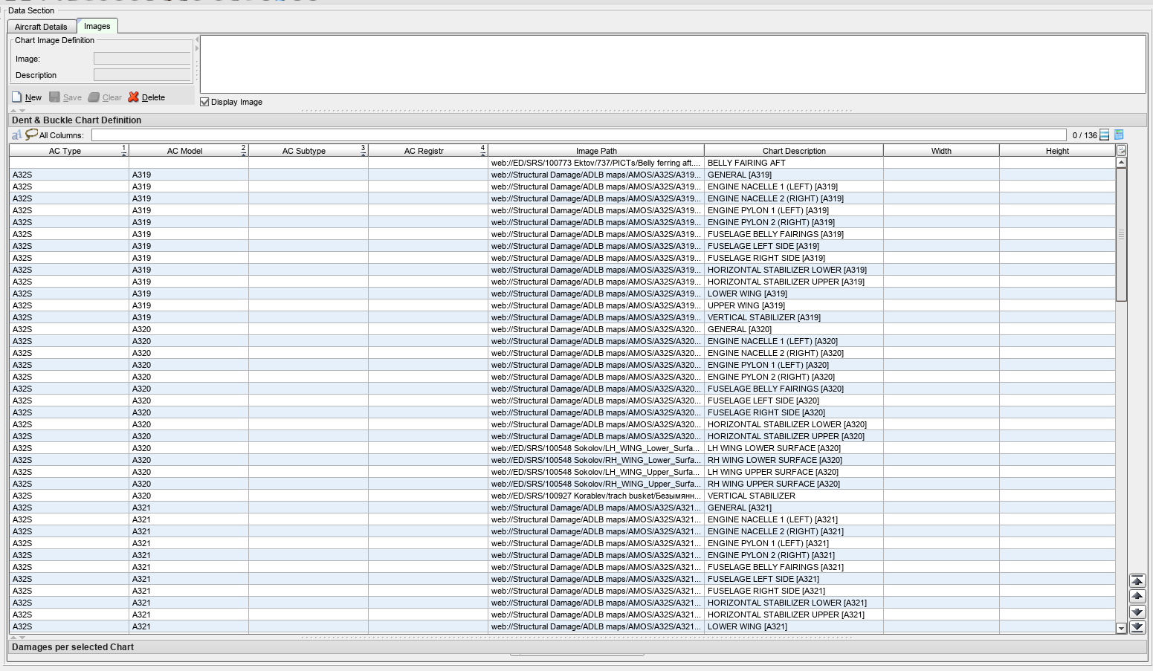

Возможные ошибки прохождения процесса

Ошибка | Возможные причины | Действия по устранению
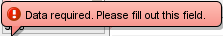 | Не заполнено обязательное поле формы | Заполните обязательное поле формы данными
 | Введенное значение объекта не найдено в системе | Введите или выберите из справочника существующее значение
 | Объект с введенным наименованием уже создан в системе | Создайте объект с уникальным наименованием

